如何统计已发提成？
第一步：在“首页”左侧导航栏中，打开“团队管理”中的“提成管理”。
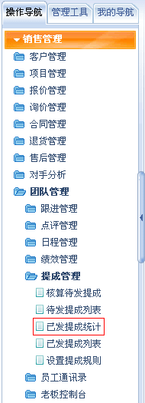
第二步：点击“已发提成统计”按钮，右侧出现已发提成统计图。
